Percobaan 1(Dokumen HTML)

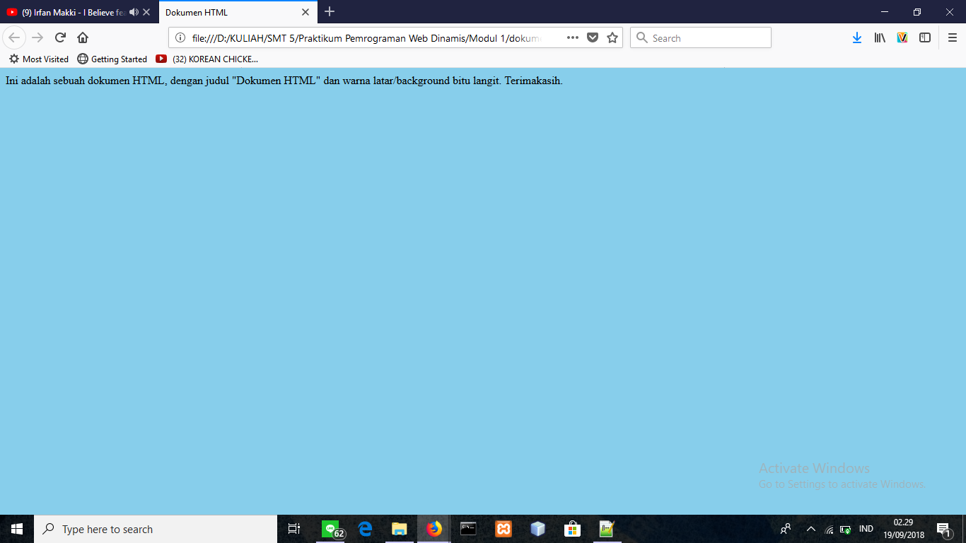

Percobaan 2(Heading)

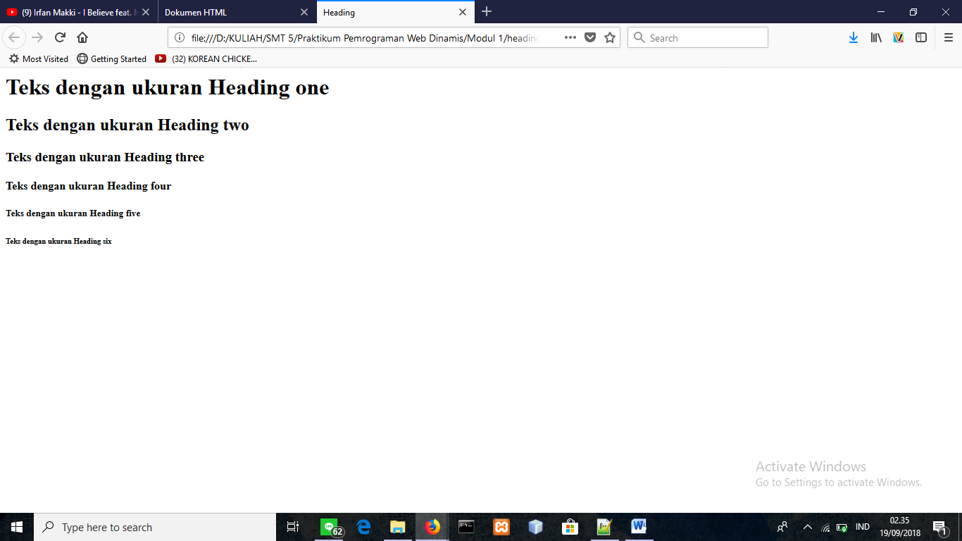

Percobaan 3(Font)

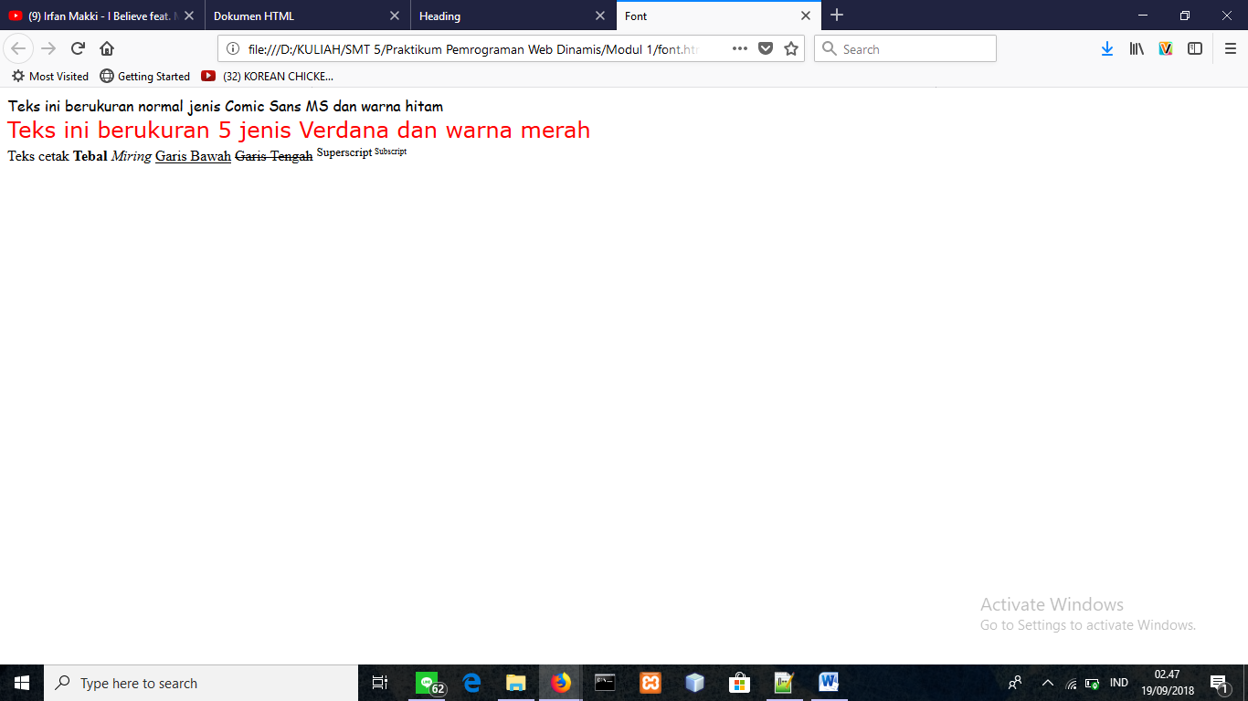

Percobaan 4(Paragraf dan Align)

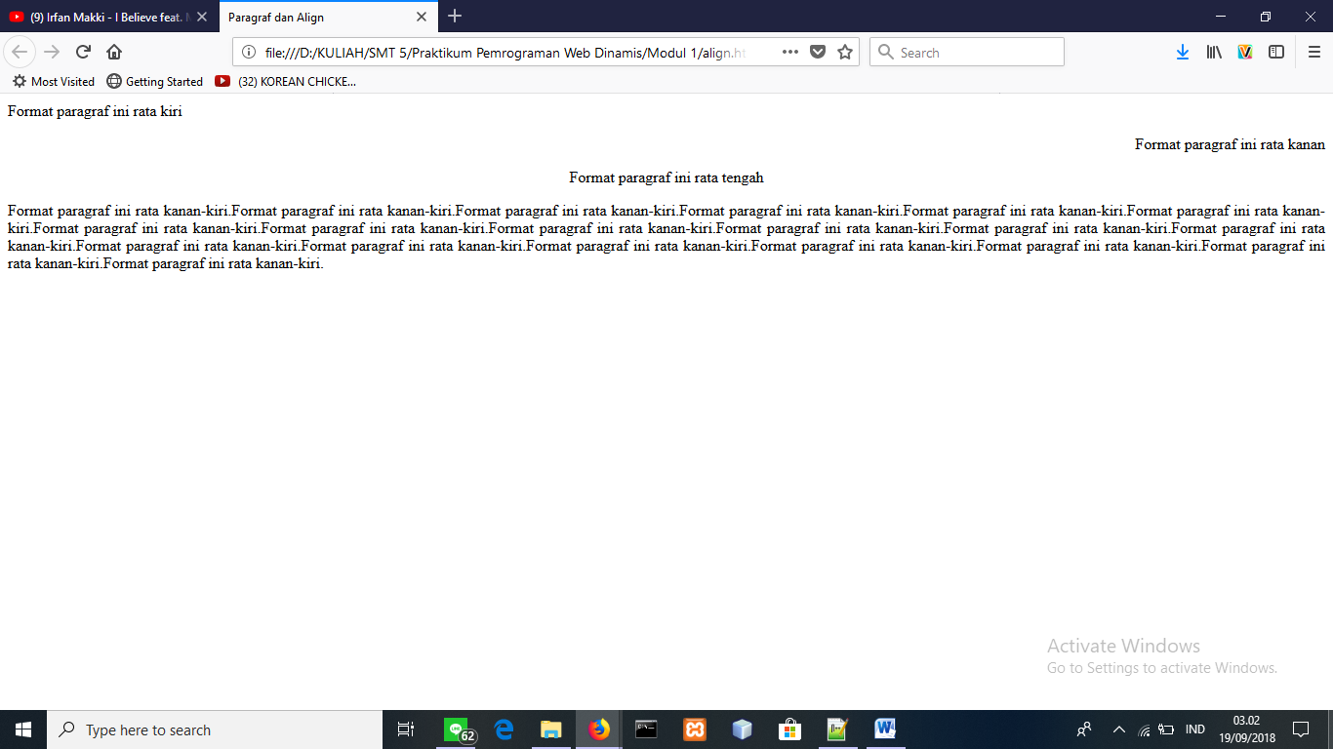

Percobaan 5(Gambar)

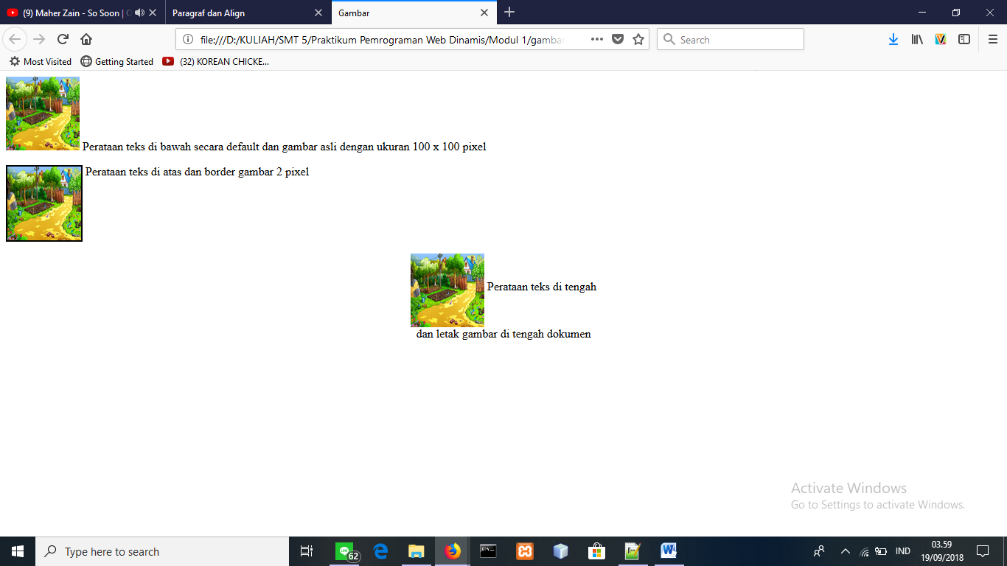

Percobaan 6(Daftar menggunakan Bullets dan Numbering)

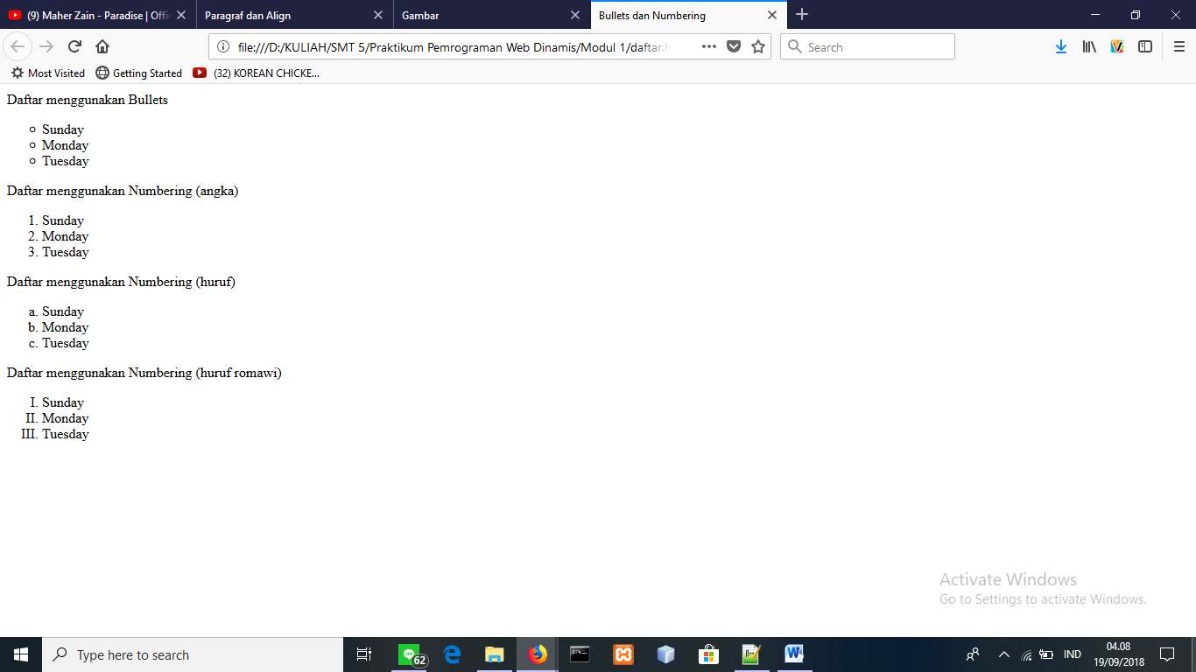

Percobaan 7(Table)

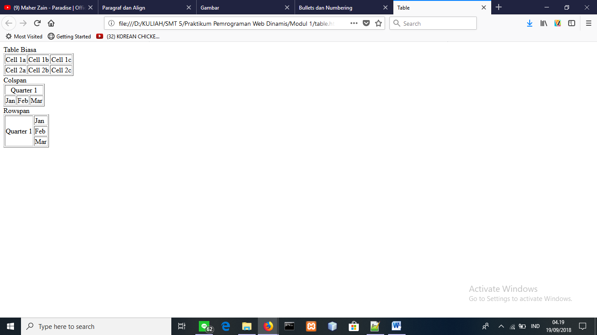

Tugas 1

